УДК 621

Покращення експлуатаційних властивостей машини механізованого розмінування DOK-ING MV-10

Валентин ВОЙТЕНКО
Олексій МИГАЛЕНКО к.е.н., доцент кафедри техніки та засобів цивільного захисту
Національного університету цивільного захисту України

На даний час Україна перебуває в активній фазі війни. Починаючи з 24 лютого 2022 року і по теперішній час з окупованими і де окупованими територіями приблизна кількість територій які забруднені або можуть бути забруднені вибухонебезпечними предметами сягає близько 130 000 км². На даний час у структурі ДСНС є близько 82 машин механізованого розмінування, які щороку розміновують близько 2560 га земель.
В якості дослідження вибираємо машину механізованого розмінування DOK-ING MV-10, так як на теперішній час саме дана марка має значний вплив на розмінування територій України за допомогою машин механізованого розмінування. Дизельний двигун Caterpillar C18 на 570 кВт та система забору повітря для двигуна внутрішнього згорання. Умови в яких працює дана машина – це надмірна запиленість, густа висота трава та важко прохідні зарослі, лінії електропередач, важкий ґрунт. Виходячи з даних умов саме збереження високої продуктивності машини механізованого розмінування являється надмірно важливим аспектом швидкого і якісного розмінування територій України.
Малюнок 1 – загальний вигляд машини механізованого
розмінування DOK-ING MV-10
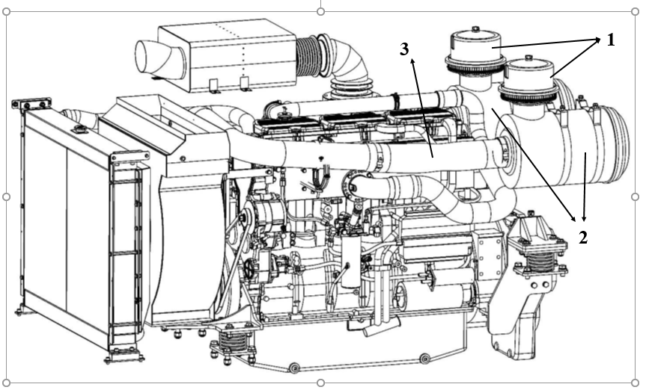
Малюнок 2 – двигун внутрішнього згорання
Метод дослідження полягає у використанні сигналізатора засміченості повітроочисника, а саме датчика засміченості повітря Bosch 0261230245, який показує вхідне і вихідне значення чистоти повітря в корпусі повітряного фільтра. Робимо вимірювання значень чистоти повітря в різних умовах. Для початку проводимо вимірювання на чистій території. Далі проводимо вимірювання при інтенсивній роботі на території розмінування в реальних умовах. У таблиці 1 наведено значення вимірювання ступеня забруднення повітря.
Час виміру | Чистий простір | Робочий простір | Час виміру
10:10 | 3.2 КПа | 5.1 КПа | 11:00
10:11 | 3.6 КПа | 5.8 КПа | 11:01
10:12 | 3.3 КПа | 6.2 КПа | 11:02
10:13 | 3.7 КПа | 6.6 КПа | 11:03
10:14 | 3.3 КПа | 7.0 КПа | 11:04
10:15 | 3.5 КПа | 7.8 КПа | 11:05
10:16 | 3.6 КПа | 7.7 КПа | 11:06
Таблиця 1 – значення забрудненості повітря
З вихідних даних видно що фільтр не справляється з потоком забрудненого повітря, тому потрібно провести модернізацію початкового положення циклонних фільтрів, а також форму труб для забезпечення проходження необхідної кількості повітря для коректної роботи двигуна внутрішнього згорання та не втрати потужності основного рушія машини механізованого розмінування.
Провівши розрахунки бачимо що відбувається зниження витрати повітря, що в свою чергу дає зрозуміти, що двигун не доотримує необхідну кількість повітря для збагаченої суміші в паливну систему. Тому необхідно здійснити модернізацію системи забору повітря, а саме здійснити підйом початкової точки забору повітря в систему тим самим знизити кількість важких частинок у повітрі. Далі здійснюємо ряд дослідів для визначення найоптимальнішого положення початкової точки забору повітря в систему. Після ряду досліджень було експериментально доведено що найоптимальнішою точкою для забору повітря в запиленому середовищі являється точка на висоті 100 см. Результати досліджень було наведено в таблиці:
ṁ=Vd*n*m*ρ/120 | Vd (л) | n | m | ρ (кг/м)
497,38 | 18,00 | 800,00 | 2,00 | 1,10
932,58 | 18,00 | 1500,00 | 2,00 | 1,10
1181,27 | 18,00 | 1900,00 | 2,00 | 1,10
1305,61 | 18,00 | 2100,00 | 2,00 | 1,10
Витрати повітря в запиленому просторі на висоті 100 см
Отже для покращення експлуатаційних властивостей машини механізованого розмінування DOK-ING MV-10, а саме зменшення впливу на систему забору повітря та роботи двигуна нам необхідно провести підняття початкової точки забору повітря на висоту 100 см.
ЛІТЕРАТУРА
- Стандартна Операційна Процедура 09.50/ДСНС Порядок проведення органами та підрозділами цивільного захисту розмінування територій, забруднених вибухонебезпечними предметами з використанням машин механізованого розмінування (ДСНС 24с:2023, Україна)
- DOK-ING. Керівництво з експлуатації та обслуговування MV10 – Первинний двигун (рушій) Мануал/ DOK-ING.- Хорватія, Загреб, 2023. – 164с.
- Двигуни внутрішнього згоряння: Серія підручників у 6 томах. Т.1. Розробка конструкцій форсованих двигунів наземних транспор-тних машин. / За редакцією проф. А.П. Марченка, засл. діяча науки України, проф. А.Ф. Шеховцова – Харків: Видавн. центр НТУ “ХПІ”, 2004. – 384 с.
- Датчик засміченості повітря Bosch 0261230245 [Електронний ресурс] / Сайт «www.bosch-classic.com». – 2020. – Режим доступу: https://www.bosch-classic.com/de/en/services/technical-literature/
- Основи експлуатації, обслуговування та ремонту двигунів внутрішнього згоряння: Навчальний посібник. [Електронний ресурс]. – Режим доступу : https://core.ac.uk/download/480483906.pdf

